**«Береза»**

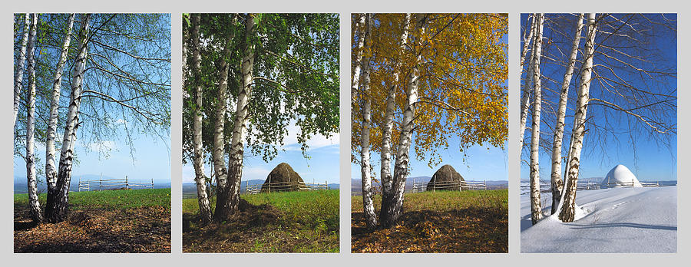

**Загадки, пословицы и поговорки о растениях**

* Много леса — не руби, мало леса — береги, нет леса — посади.
* Кто не сажал дерева, тому не лежать в тени.
* Один человек оставляет в лесу след, сотня — тропу, тысяча — пустыню.

**Загадка:**

Весной веселит, летом холодит, осенью питает, зимой согревает. (Дерево)

Материал для чтения и рассказывания

Береза

**Загадки о березе:**

Стоят столбы белы,  
На них шапки зелены.  
На полянках девчонки  
В белых рубашонках.

На плечах платочки зеленые,  
В ушах сережки посеребренные.  
Летом девица, зимой молодица,  
Настанет весна, потечет слеза.

**«Полянка»**

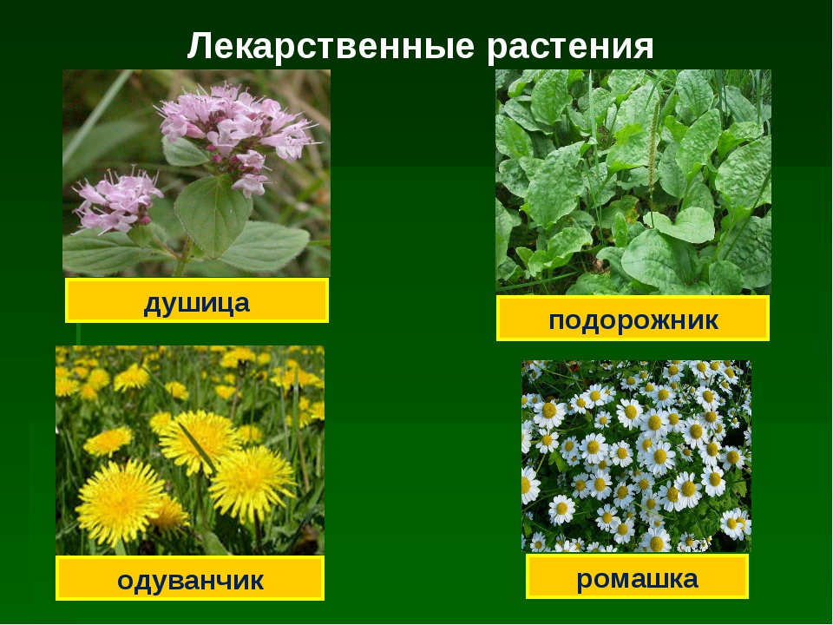

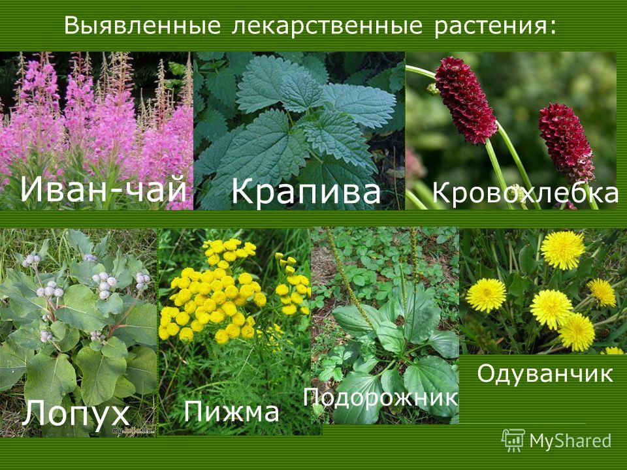

|  |  |  |  |  |  |
| --- | --- | --- | --- | --- | --- |
| **Кипрей (Иван- чай)**  **Загадка:**  Вырос Ивашка: Красная рубашка, Зеленые ладошки, Зеленые сапожки.  В гости приглашает, Чаем угощает. | **Крапива**  **Загадки о крапиве:**   * Не огонь, а жжется. * Не шмель, не пчела, а жалит. * Без костра обжигает. * Растет зеленый кустик. | Мать-и-мачеха  **Загадки:**  * И матушка родная, и мачеха злая Бок о бок живут — через стеночку.  * На откосе, на лугу, Босиком на снегу, Первые цветочки - Желтые глазочки. | Подорожник  **Загадки о подорожнике:**   * Лег пластом у дороги, разметал руки-ноги. * Его бьют сапогами, его мнут колесом, Ему все нипочем.   * У дороги вырос лекарь, Вдоль тропинки луговой; Он для нас с тобой аптекарь. Догадайся, кто такой? | Одуванчик  **Загадки об одуванчике:**  * Я шариком пушистым Белею в поле чистом. А дунет ветерок - Остался стебелек.  * Над лугом парашютики Качаются на прутике. | Ромашка  **Загадки о ромашке:**   * Белый лепесток, посередине — желток. Какой это цветок?   * Шел я лугом, по тропинке, Видел солнце на травинке. Но совсем не горячи Солнца жгучие лучи.   * Стоят в поле сестрички: желтый глазок, белые реснички.   На верхушке стебелька - Солнышко и облака. Белая корзинка, золотое донце, В ней лежит росинка |

**«Рябина»**

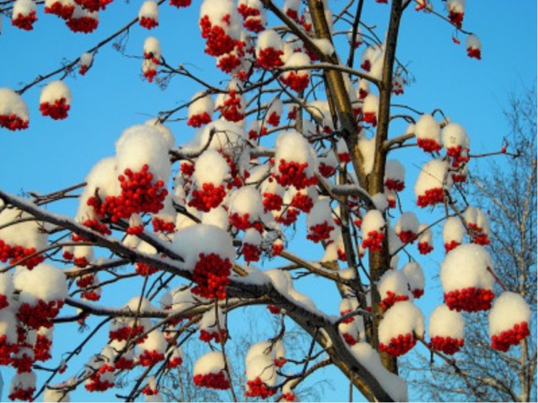 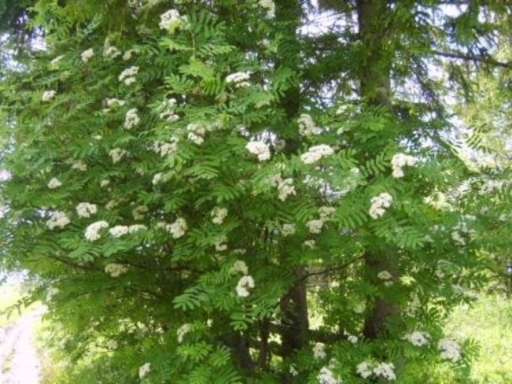

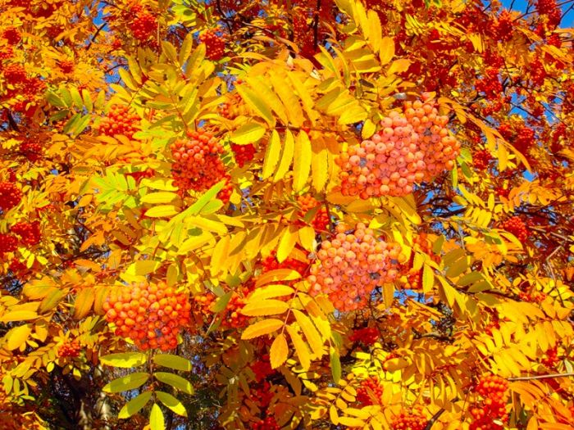 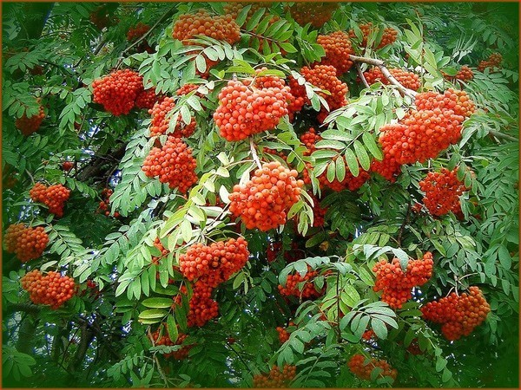

**Загадки о рябине.**

**« Под ярусом, ярусом висит зипун с красным гарусом»**.

**Народные приметы, связанные с рябиной**  
Рябина зацветает — пора сеять лен.  
Рябина цветет рясно — много овса будет.  
Хорошо рябина цветет — к урожаю льна.

Поздний расцвет рябины — к долгой осени.  
Если уродится рябина — рожь будет хороша.  
В лесу много рябины — осень будет дождливой, если мало — сухой.

Стихи о рябине

Я знал тебя, моя рябина...  
Ты на околице села  
Над серой крышею овина  
Под небом северным росла.

Тебя трепала непогода,  
А ты — всем горестям назло —  
Росла и крепла год от года,  
Глядясь в озерное стекло.

(В. Рождественский)

«Огород»

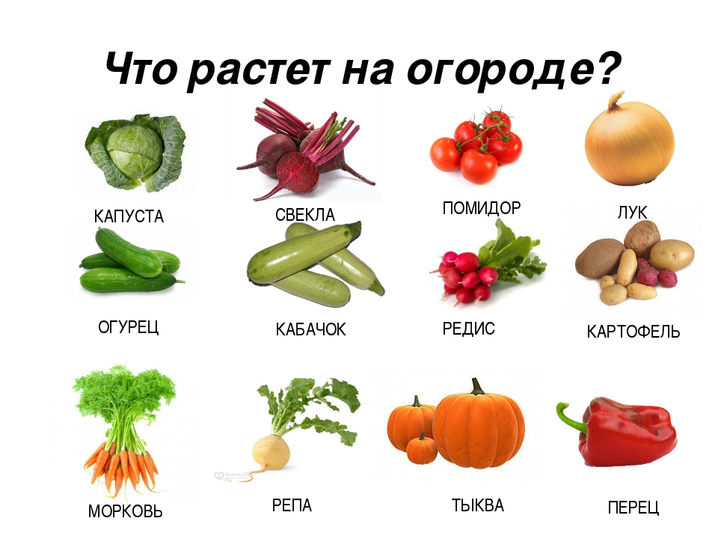

|  |  |  |  |  |
| --- | --- | --- | --- | --- |
| Что копали из земли, Жарили, варили? Что в золе мы испекли, Ели да хвалили? - картофель - | Говорит коза, что козы Очень любят нюхать розы. Только почему-то с хрустом Нюхает она… - капусту | Красная девица Росла в темнице, Люди в руки брали, Косы обрывали. - морковь - | Хотя я сахарной зовусь, Но от дождя я не размокла, Крупна, кругла, сладка на вкус, Узнали вы, кто я? … - свекла - | Сидит дед во сто шуб одет, Кто его раздевает, Тот слезы проливает. - лук - |

|  |  |  |  |  |
| --- | --- | --- | --- | --- |
| Синим господином все его зовут. С кожурой блестящей и продолговат, Угостить он взрослых и детишек рад. — баклажан — | Он бывает, дети, разный – Желтый, травяной и красный. То он жгучий, то он сладкий, Надо знать его повадки. А на кухне – глава специй! Угадали? Это… — перец — | Желтый мячик в землю врос, Сверху лишь зеленый хвост. Держится за грядку крепко Круглый овощ. Это… — репка — | Щеки розовые, нос белый, В темноте сижу день целый. А рубашка зелена, Вся на солнышке она. — редиска — | Он в теплице летом жил, С жарким солнышком дружил. С ним веселье и задор. Это — красный… — помидор — |

«Липа»

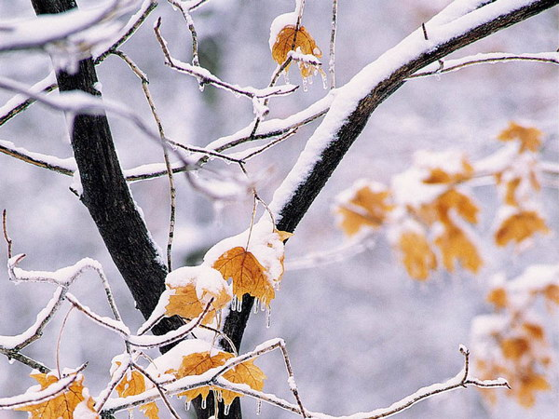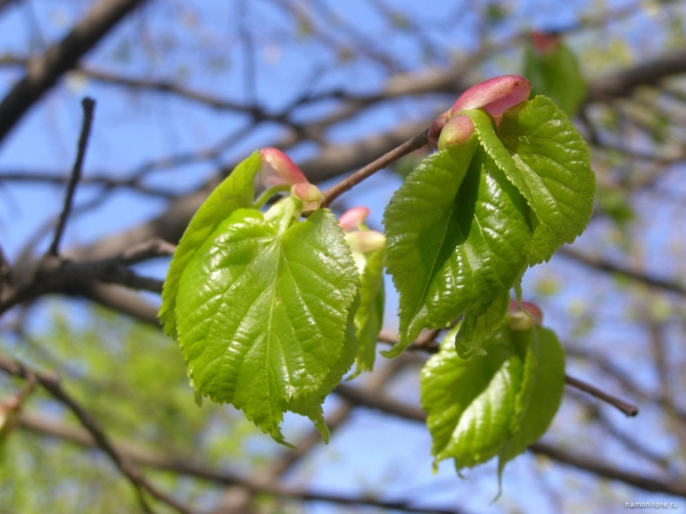

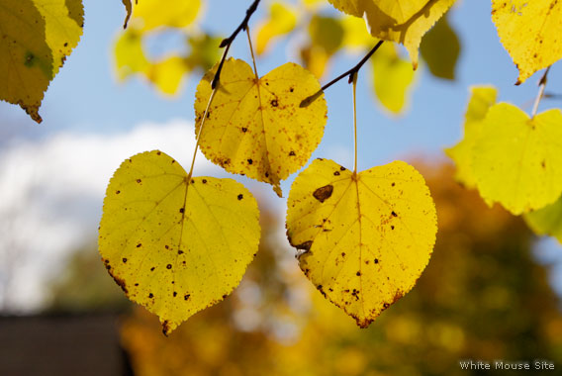 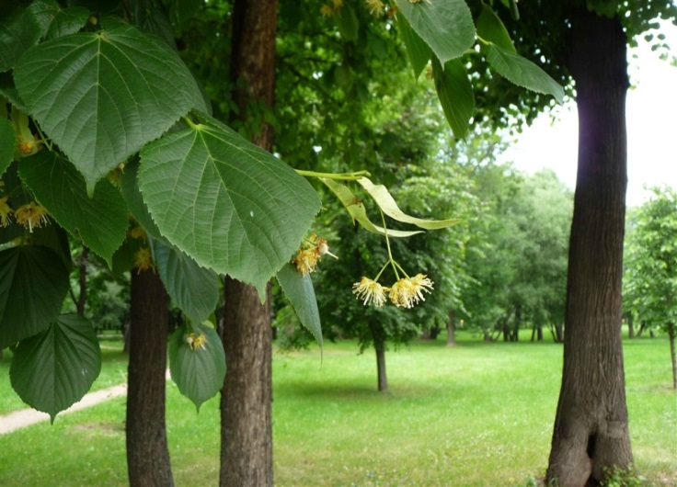

Информация об объекте

Липа – дерево с сердцевидными мелкозубчатыми листьями, душистыми цветками и плодами-орешками. Высота до 30 метров. Цветёт в мае-июне. Липа издавна считалась полезным деревом. В Древней Руси люди широко использовали её в быту. Из мочалистой коры липы изготавливали лыко для плетения лаптей, изготовления рогож, мочалок. Мягкая липовая древесина также находила широкое применение — из неё делали скалки, ложки, веретена, миски и другую утварь Липа — растение медогон. В медицине используются кора, листья, цветы, почки. Липовый мёд полезно кушать при простуде.

Весной растёт, летом цветёт,

Осенью осыпается,

Зимой отсыпается,

А цветок – то медок,

Лечит от гриппа, кашля и хрипа.

                                                 (липа).

«Сирень»

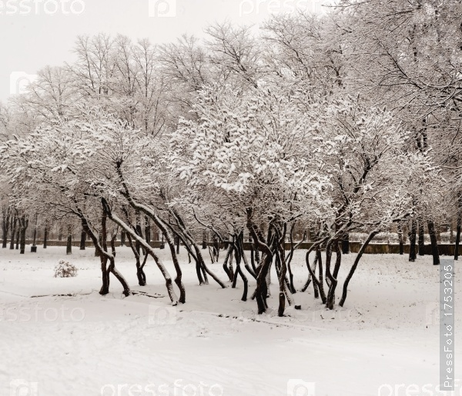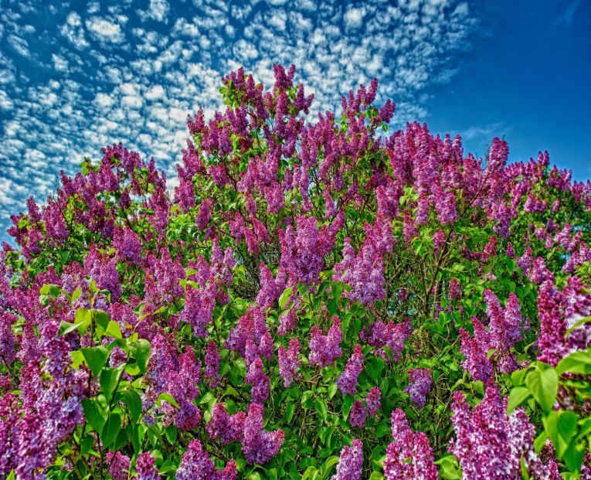

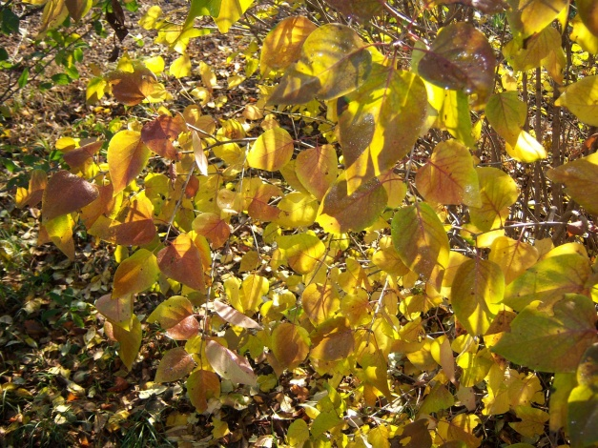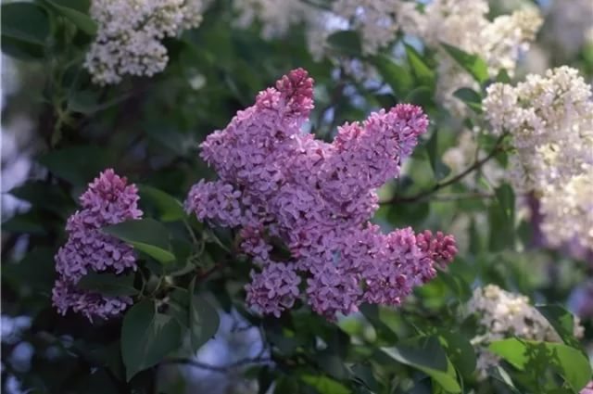

Информация об объекте

Если под окном растёт,

Куст красивый, ароматный,

То наполнит весь твой дом,

Душистым запахом приятным!

                                             (Сирень)

Сирень  (обыкновенная) – крупный кустарник с многочисленными стволиками до 6 м. высотой. Цветки сирени обыкновенной пурпурные с сладковатым запахом, распускаются в мае. Листья сирени обыкновенной сердцевидные, к вершине заострённые, плотные, зеленые. Сирень обыкновенная выдерживает полутень, морозо- и ветроустойчива. Растет сирень обыкновенная на любых почвах, но чувствительна к их уплотнению. Хорошо переносит стрижку. Живая изгородь из сирени обыкновенной очень эффектно смотрится.

Создание данного объекта экологической тропы на территории ДОУ носит эстетическую и познавательную направленность.

«Цветочные часы»

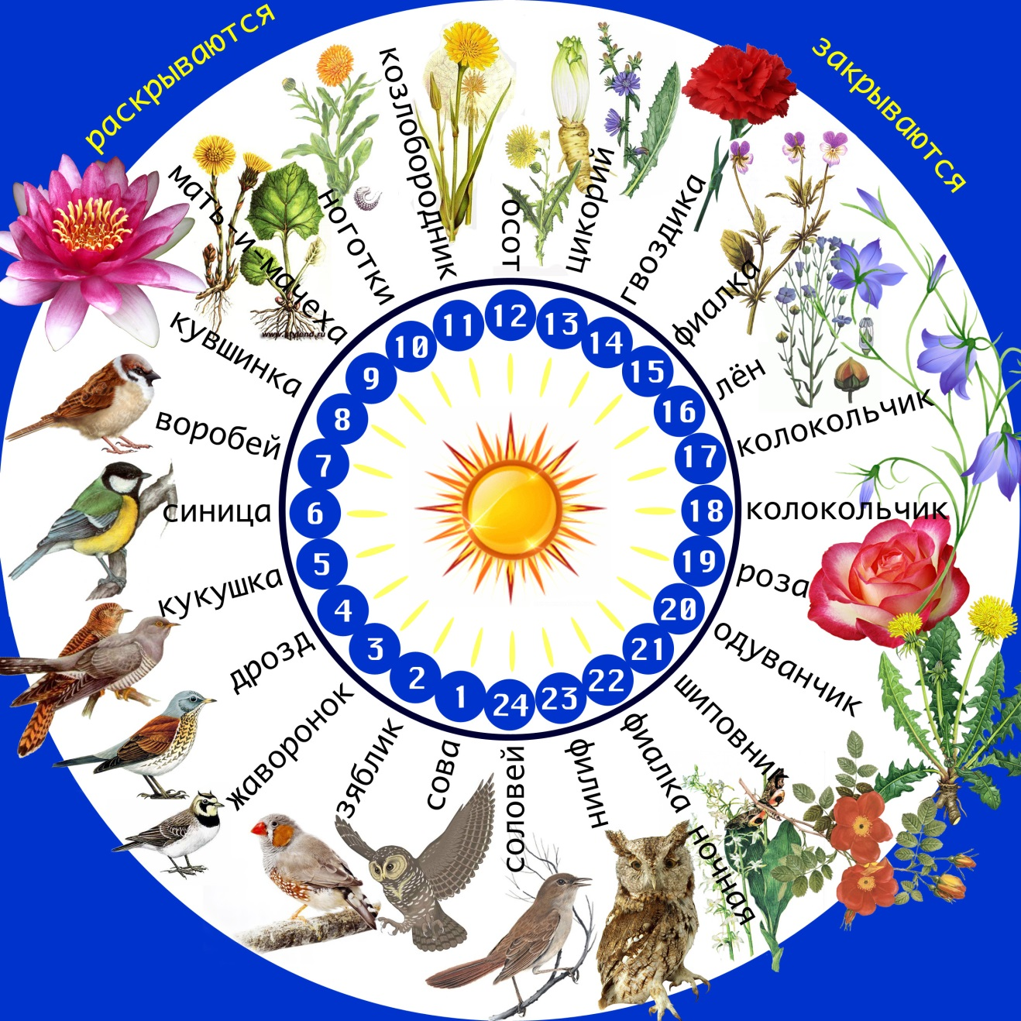

**Цветочные часы** — декоративные часы из набора травянистых растений, цветки которых распускаются и закрываются в определённое время суток. Для каждой местности могут быть составлены свои цветочные часы, так как время цветения, то есть открытие и закрытие цветков, в разных местностях происходят не в один и тот же час; оно либо запаздывает, либо наступает раньше. Свойство цветов распускать и закрывать свои лепестки в зависимости от времени суток можно использовать для ориентации по времени.

Например:

В 3-4 часов утра раскрывается вьюнок

В 4-5 часов утра раскрывается цикорий,

В 6-7 утра –  одуванчик, полевая гвоздика, мак.

В 7-8 утра – фиалка трехцветная, бархатцы.

В 9-10 утра – мальва, мать и мачеха, календула.

В 12-13 дня – портулак.

В 14-15 дня – медуница.

В 15-17 дня – трехцветный вьюнок.

В 17-18 часов – энотера, цикорий.

В 18-19 вечера – ночная фиалка.

В 19-20 вечера – табак душистый.

В 20 часов – герань.

В 21-22 – фиалка ночная

**«Птичья столовая»**

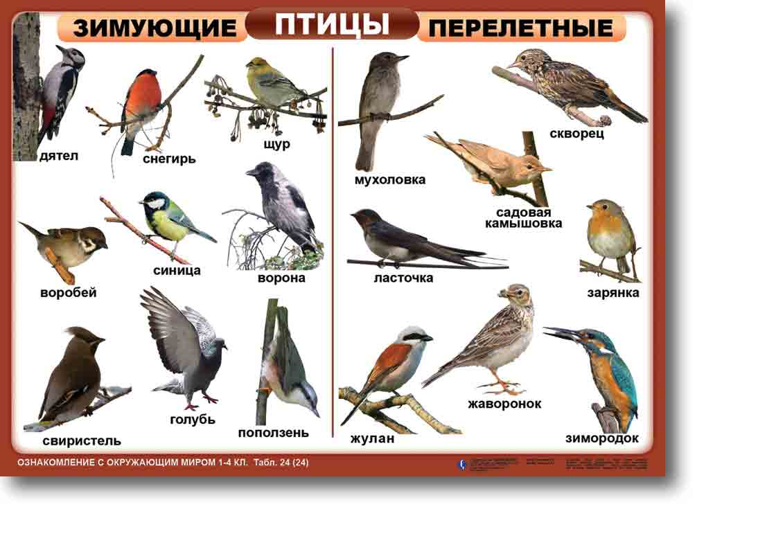

Объекты для наблюдений:

Кормушки, домик для птиц – скворечник.

Содержание. В зимнее время года дети подкармливают птиц, весной – обновляют и ремонтируют вместе с родителями

скворечники, наблюдают за повадками птиц, ежегодно проводят праздник птиц.

*Вороны*-птицы осторожные, очень умные, в гнезде с птенцами ведут тихую спокойную жизнь, стараются быть

незамеченными. В поисках корма серые вороны бывают назойливыми, изобретательными и смелыми.

*Сороки* - у них давнее прозвище - «сорока-белобока». На боках перышки у сороки белые, а голова, крылья и хвост –

черные. Очень красив у сороки хвост – длинный, прямой, будто стрела и очень подвижный, и перья на нем с зеленоватым отливом.

*Грачи*- грачи прилетают к нам ранней весной. Их отличает от ворон фиолетово-синий блеск перьев, беловатые пятна у

основания клюва, и еще у них есть на лапках «штанишки» - перья до колен. Грачи уничтожают огромное количество разных вредителей сельского хозяйства.

*Скворцы* - прилетают к нам весной из Центральной и Южной Европы. Гнездо строит самка. Они питаются насекомыми, спасая леса и огороды от множества вредителей. А поздним летом едят растительную пищу.

*Синица* - живет неподалеку от человека. На зиму не улетает в теплые края. Синицы приносят неоценимую пользу лесам, паркам, садам. Подкармливая, их можно удержать на территории сада.

*Снегири* – этих птичек называют красногрудыми красавцами. Они прилетают к нам зимовать. Это доверчивые и общительные птицы. Если кто-нибудь из стаи попал в ловушку, остальные спешат ему на помощь. Питаются эти птицы некрупными орешками, ягодами, почками различных деревьев.

*Ласточки* – быстрые, веселые, кто их не знает. Их жизнь тесно связана с жизнью человека. Есть городские и деревенские ласточки. Городские белогрудые ласточки лепят свои гнезда по крышам и карнизам домов. Ласточки-касатки гнездятся на чердаках деревенских домов. Ласточки питаются исключительно насекомыми. Перед грозой ласточки летают очень низко над землей. Когда насекомых становится, меньше ласточки улетают на юг.

*Воробьи* - дерзкие, смелые, умные птички. Кроме воробьев, обитающих около жилья человека, есть и полевые воробьи. Они питаются как насекомыми, так и семенами многих растений, ягодами и фруктами, городские воробьи - еще и пищевыми отходами человека.

*Клесты* – их иногда называют северными попугаями, потому что они, как попугаи могут повиснуть на ветке, откусить

шишку и перенести ее на другое дерево. Эти птицы выводят птенцов зимой. Питаются в основном шишками.

**«Ель»**

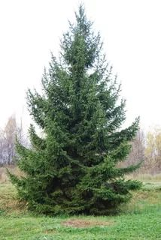 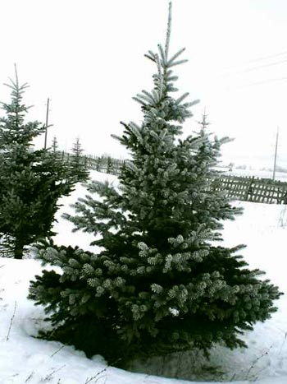

Цель: уточнить знания о хвойных деревьях, их сходстве и

различиях.

Обращается внимание ребят на то, что ель—

хвойное дерево. Они рассматривают хвоинки, сравнивают

обычные листья и хвою, изучают и трогают кору, ветки,

шишки. Глядя на крону, убеждаются, что сосна — пример

светолюбивого дерева.

Рекомендации по организации работы с детьми:

• рассматривание и наблюдение за деревьями в разные времена года;

• сравнение их между собой;

• забота человека о деревьях;

• использование луп для наблюдений;

• проведение исследований: измерение высоты, толщины деревьев, рисование тени дерева;

• сенсорное развитие детей во время прогулок и наблюдений;